

**תפריט קבוצות " הגולן הפרוע"**

**על השולחן:**

פריינה – לחם מרוקאי בעשבי טיבול היישר מהטבון.

מבחר סלטי הבית טריים ומשתנים בהגשה חופשית לשולחן

טחינה ביתית, טפנד זייתים, פסטו ירוקים, סלט סלרי קצוץ,

סלט גפרורי גזר וצימוקים, סלט כרוב ופקאן סיני, חציל רומני,

ועוד...

חסה בייבי ברוטב ויניגרט ,אגוזי מלך וגרעיני חמנייה

חומוס אסלי נטחן במקום בליווי גרגירים 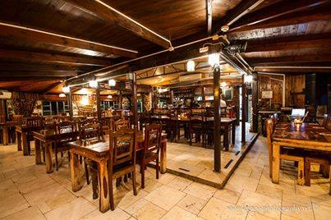

**תוספות :**

צ'יפס/פוטטו

אורז לבן

שוועית ירוקה מוקפצת בסילאן וסויה

**מיקס בשרים מן הגריל:**

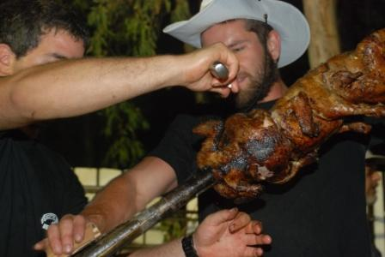נתחי פרגיות במרינדת הבית, חזה עוף בפסטו ,קבב טלה

וצ'וריסוס עגל

**שתייה קלה:** לימונדה/תפוזים.

**ולסיום מתוק** ...קפה/תה צמחים ועוגיות הבית

**מחיר : 100 ₪ לאדם כולל מע"מ, לא כולל שירות.**

**תנאי תשלום: צ'ק ביום האירוע**